ORTA ÖĞRETİM KURUMLARINDA BİLİŞİM TEKNOLOJİLERİNİN KULLANIMINA İLİŞKİN ÖĞRENCİ GÖRÜŞLERİNİN ANALİZİ

THE ANALYSIS OF VIEW OF POINTS OF STUDENTS AT THE SECONDARY SCHOOLS REGARDING TO USAGE OF THE IT TECHNOLOGIES

Nurhayat VAROL Gürkan ŞAHİN
Fırat Üniversitesi ELAZIĞ Fırat Üniversitesi ELAZIĞ
nurhayat_varol@yahoo.com gurkansahin1987@hotmail.com

ÖZET

Bu çalışmada Elazığ ili 100 yıl EML öğrencileri ile Şanlıurfa ili Atatürk EML Lisesi öğrencilerinin teknoloji dersleri ile ilgili görüşlerinin belirlenmesi amacıyla beşli likert tipi ölçekli bir anket oluşturulmuştur. Oluşturulan ankette toplam 23 adet madde bulunmaktadır ve Anabilim Dalı 1. ve 2. sınıf öğrencilerine uygulanmıştır. Elde edilen veriler yüzdelik, t testi ve korelasyon analizi yapılarak istatistiksel olarak değerlendirilmiştir. Yapılan değerlendirmeler sonucunda özetle; sadece klasik yöntem ile işlenen derslerde öğrencilerin konuyu anlamada güçlük çektikleri ve konuyu anlamak için başka ders materyalleri ve yöntemlerine ihtiyaç duydukları, sistem yapılarının teknoloji derslerinde iyi öğrenilmesi ile atölye uygulamalarında daha başarılı oldukları, Bilgisayar destekli öğretimin teknoloji dersleri için faydalı olacağı ancak yinede konunun ilk önce öğretmen tarafından anlatılması gerektiği görüşleri elde edilmiştir.

Anahtar kelimeler: Teknik eğitim, teknoloji dersi, bilgisayar destekli öğretim, Elektronik-Bilgisayar Eğitimi Bölümü

ABSTRACT
People are not only educated at the schools. Education is a continuous process that begins with the birth and lasts until the death of a person. The behavior of the person can be reshaped with his/her surrounding. People have to be educated lifelong. Thanks to the developed technology, a new concept called self learning or student centralized learning have been appearing in education. Because of the student centralized learning, self-confidences of the students have increased.
Establishing computer labs and increasing the number of the computers at schools have yielded a national development in Information Technology (IT). Although there are enough IT teachers at primary and secondary schools in Turkey, the decreasing number of the IT courses is a problem. The reduced course time of IT by Ministry of Education can be interpreted as political issues. Therefore, the IT teachers of secondary schools have challenges to overcome.
A survey will be applied to the students of the secondary schools in the city of Elazig. The aim of this work is to analyze the problems of the IT courses at secondary schools. The usage aims of the computers by the students, the effect of the IT courses on students, and pros and cons of the IT courses will be investigated. The physical effects of the long usages of the computers by the secondary schools’ students will be evaluated based on survey results. Finally some recommendations will be submitted.
Keywodrs: Technical Education, Technology Courses, Computer Supported Education, Electronics and Computer Education Department.

- GİRİŞ

Öğretim, bireyin bilgi ve çevresiyle etkileşimi sonucu yeni bilgi, beceri ve tutum geliştirmesi olarak tanımlanan öğrenmenin etkili ve verimli bir şekilde gerçekleşmesi için öğretim ortamının oluşturulması ve uygulanan öğretim yöntemi olarak değerlendirilebilir. Her öğretim alanının kendi özelliklerine bağlı olarak sahip olduğu değişik öğrenme-öğretme süreçleri ilgili disiplinlerin öğretiminde farklı teknolojilerin kullanımını gerektirebilmektedir. Bunun sonucu olarakeğitim teknolojisinin bir alt kavramı olarak tanımlanan öğretim teknolojisi kavramı da ilgili
disiplinlere göre fen öğretimi teknolojisi, dil öğretimi teknolojisi gibi adlandırılmakta ve farklı
teknolojilerin kullanımını gerektirmektedir[1]. Bu açıklamaya göre öğretim teknolojisinin birçok
tanımı yapılmaktadır. Bu tanımlardan ilkinde öğretim teknolojisi; öğretim ortamında televizyon,
bilgisayar, teyp, kitap gibi donanım ve iletişim araçlarının uygulanması olarak ifade edilmektedir.
Diğer tanımda ise öğretim teknolojisi; davranış bilimlerindeki araştırma bulgularının öğretim
problemlerine uygulama süreci olarak ifade edilmektedir. Buna göre öğretim teknolojisi; araç
kullanılsın veya kullanılmasın, bireylerin davranışlarında ve öğrenme çıktısında meydana gelecek
değişikliği sağlamak için öğrenme ortamında yapılan düzenlemeler olarak tanımlanabilmektedir[2]. Eğitimin etkinliği ve verimliliğinin arttırılması için günümüz teknolojilerinin eğitime uygulanması zorunluluk olarak karşımıza çıkmaktadır.
Eğitim ile bireylerde istendik davranış değişikliliğinin oluşturulması için çeşitli öğrenme durumları gerçekleştirilmektedir. Öğrenme durumu ile; eğitim için uygun öğrenme yeri, araç gereçler, öğretim yöntemi ve bunları düzenleyen öğretmenden oluşan eğitim ortamları ifade edilmektedir. Bireye kazandırılacak bilgi ile ortam arasındaki ilişki öğretilecek alanla ilgili öğretim hedefine göre değişmektedir. Buna göre öğretilmesi gereken konunun karakterine en uygun öğretim yönteminin ve bu öğretim yönteminde uygulanacak öğrenme yaşantılarının objektif olarak belirlenmesi büyük önem taşımaktadır [3]. Klasik öğretim yöntemlerinde karşımıza çıkan doğrudan anlatım ve soru-cevap yöntemlerinin anlamlı ve verimli bir öğrenme için yeterli olmadığı eğitimciler tarafından sıklıkla ifade edilmektedir.[4]. Bunun yanında Bilgisayar Destekli Öğretim (BDÖ) ile öğrencilerin başarı düzeylerinin klasik yöntemlerle öğrenim gören öğrencilere oranla arttığı araştırmacılar tarafından belirtilmektedir [5,6,7,8].
Mesleki ve Teknik Eğitim okullarında öğretim sürecinde teknoloji öğretiminin önemli bir yeri vardır. Ders saati olarak genellikle en fazla olan dersler teknoloji dersleri olmaktadır. Teknoloji ve uygulama dersleri için uygulanan yöntem; konunun, sistemin ilk önce öğrenciye anlatılması ve anlatılan konuya bağlı olarak atölye ve laboratuarlarda gerçek materyaller üzerinde öğrencilerin deney, inceleme, pratik uygulamalar yaparak konuyu öğrenmesi süreçlerini kapsamaktadır. Teknoloji ve uygulama derslerinin işlenmesinde önemli safhayı oluşturan konunun anlatılması safhası atölyede yapılan pratik uygulamalar için çok önemli temeli oluşturmaktadır. Konunun iyice anlaşılması öğrencinin atölye ortamında yapacağı uygulamalarda son derece kolaylık sağlamaktadır. Genel yapı olarak geçmiş yıllardaki ürünlere benzese de gelişen teknolojiye bağlı olarak içeriğinde son derece kompleks yapılar barındıran otomotiv teknolojilerinin öğretimi için yeni öğretim yöntemi ve ders materyallerinin kullanımı mesleki eğitimin başarısı ve öğrencinin yeni teknolojileri tanıması bakımından gereksinim duyulan bir yaklaşımdır.

- YÖNTEM

Anket çalışması Elazığ ili 100. Yıl EML ve Şanlıurfa ili Atatürk EML’si öğrencilerine uygulanmıştır. Anket iki kısımdan oluşmuştur. İlk kısımda öğrencilere öğrenim gördüğü sınıf ve mezun oldukları lise gibi kişisel bilgileri içeren sorular sorulmuştur.
Anketin ikinci kısmında ise öğrencilerin teknoloji öğretiminde öğrenme yaşantıları ile ilgili
görüşlerini belirlemek için hazırlanan beşli likert tipi anket uygulaması yapılmıştır. Ankette,
hazırlanan 23 adet anket sorularına öğrencilerin tamamen katılıyorum, katılıyorum, kararsızım,
katılmıyorum, hiç katılmıyorum şeklinde görüş belirtmeleri istenmiş ve bu görüşlere göre teknoloji
öğretimine öğrenci yaklaşımları belirlenmeye çalışılmıştır.
Hazırlanan 23 adet anket sorusu 6’lı gruplar halinde olmak üzere şu yaklaşımları belirlemeye yönelik olarak değerlendirilmiştir;

1-) Öğrencilerin klasik öğretme ve öğrenme yöntemi ile ilgili görüşlerinin belirlenmesi
2-) Öğrencilerin sabit görsel materyaller ile ilgili görüşlerinin belirlenmesi
3-) Öğrencilerin bilgisayar destekli öğretim ile ilgili görüşlerinin belirlenmesi
4-) Öğrencilerin bilgisayarda gösterilen hareketli görsel materyaller ile ilgili görüşlerinin belirlenmesi
Anketin uygulandığı 1. ve 2. sınıf öğrencilerinin verdiği cevaplara göre her madde için alınanaritmetik ortalamaların birbirleriyle ilişkili olup olmadığını tespit etmek amacıyla anket sonuçları üzerinde t testi ve korelasyon analizi uygulanmıştır.

- BULGULAR

1. ve 2. sınıf öğrencilerinin anket sonuçları üzerinde yapılacak t testi için 0,05 anlamlılık düzeyi göz önüne alınmış ve iki hipotez oluşturulmuştur.

Ho: 1. ve 2. sınıf öğrencilerinin tutumları arasında anlamlı bir fark yoktur.
H1: 1. ve 2. sınıf öğrencilerinin tutumları arasında anlamlı bir fark vardır.

Uygulanan t testi neticesinde elde edilen sonuçlara göre yapılan değerlendirmede H0 hipotezi kabul edilmiş ve farklı sınıf öğrencileri için öğrenci tutumları arasında istatistiksel olarak anlamlı bir fark olmadığı anlaşılmıştır (t= -.509, p>.05). Anket maddeleri üzerinde her iki sınıftan elde edilen ortalamalar için uygulanan korelasyon sonucu r = 0,987 gibi yüksek bir korelasyon katsayısı elde edilmiş olup bulunan bu değerin 0,01 güven düzeyinde istatistiksel olarak anlamlı olduğu sonucuna varılmıştır. Bu değerlendirmeler farklı sınıftaki öğrencilerin dersin işlenmesinde kullanılacak materyallerle ilgili tutumları arasında çok yakın bir ilişkinin olduğunu göstermektedir. Şekil 1’ de anket maddeleri için 1. ve 2. sınıf öğrencilerinin verdiği cevaplara göre ortalamaların karşılaştırması verilmektedir.

Şekil 1.Farklı Sınıfların Karşılaştırılması

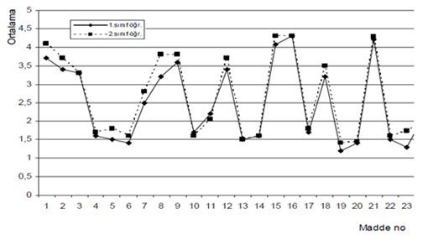
Anketin ilk kısmından elde edilen sonuçlara göre ankete katılan öğrenci sayısı 107 olup bunların % 48.5’ i 1. sınıf , % 51.5 ‘i ise 2. sınıf öğrencisidir.
Anketin ikinci kısmında öğrencilerin klasik öğretme ve öğrenme yöntemi ile ilgili görüşlerine ait oranlar tablo 1’de verilmektedir. Öğrencilerin büyük çoğunluğu ( % 80,4 ) sadece anlatım yöntemi ile konuyu rahatlıkla anlayamadıklarını , % 64.3 ü sistemi anlamak için kitaptaki resim ve yazıyı takip etmenin sıkıcı olduğunu , % 52 si ise kitaptaki resim ve yazı yardımı ile sistemi kafasında canlandırmasının kolay olmadığını belirtmişlerdir. Öğrencilerin % 92,4 gibi bir oranı sistemi anlayabilmek için kendisinin mutlaka konu anlatıldıktan sonra tekrar etme gereği hissettiği , % 85.7 si ise konuyu ilk önce anlatmasının anlamak için gerekli olduğunu belirtmiştir. % 96.2 gibi büyük bir çoğunluk sistemin yapısının derste iyice anlaşılmasının atölye uygulamalarında başarılı olmak için önemli olduğunu vurgulamıştır. Bu ifadelere göre teknoloji derslerinde klasik anlatım ile yöntemi ile konunun anlaşılmasının zor olduğu ve sistemi oluşturan yapıların canlandırılmasının kolay olmadığı anlaşılmaktadır. Bunun yanında konunun ilk kez öğretmen tarafından anlatılması, konunun öğrenci tarafından tekrarının öğrenme için önemli olduğu anlaşılmaktadır. Teknoloji derslerinde konunun iyi öğrenilmesi atölye uygulamaları için önem arz etmektedir.

Tablo 1. Öğrencilerin Klasik Öğretme ve Öğrenme Yöntemi ile İlgili Görüşleri(%)
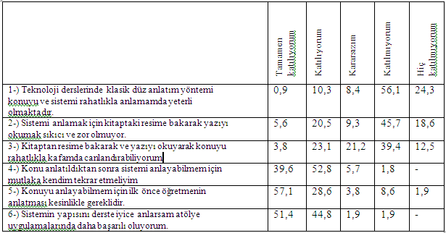
Öğrencilerin sabit görsel materyaller ile ilgili görüşlerine ait oranlar tablo 2’de verilmektedir. Teknoloji derslerindeki sistem anlatımı için yansı yardımıyla gösterilen sabit resimler ile sistemi tam olarak anlıyorum ifadesine katılmıyorum ve kararsızım diyenlerin oranı % 52 ‘yi bulmaktadır. Yine yansıda gösterilen tek resim ile konuyu kavrayamadıklarını belirten öğrenci oranı % 54’ ü bulmaktadır. Karmaşık sistemlerin sabit resimlerle rahatlıkla anlaşılamadığını belirten oran ise % 66 olarak saptanmıştır. Bu ifadelerden kitapta veya yansı üzerinde olsun sabit tek resim ile sistem yapılarının anlaşılmasının zor olduğu anlaşılmaktadır. Ankete katılan öğrencilerin yaklaşık % 91’i sistemi anlamak için birden fazla resmin gösterilmesi gerekliliğini , % 76’sı ise konuların anlaşılmasında başka ders materyallerine ihtiyaç duyulduğunu belirtmiştir. Ders ortamında sıkılmadan konu üzerinde dikkatini toplayamadığını belirten oran ise % 64 olarak sonuçlanmıştır. Bu ifadelerden derslerde sistem anlatımı için sabit resimler yanında başka ders materyallerinin kullanımına gereksinim duyulduğu anlaşılmaktadır. Bu sayede öğrencilerin ders ortamında daha uzun süreli dikkat toplaması sağlanabilecektir.

Tablo 2.Öğrencilerin Sabit Görsel Materyaller ile İlgili Görüşleri(%)
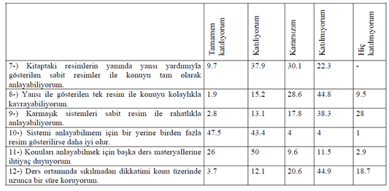
Öğrencilerin Bilgisayar Destekli Öğretim ile ilgili görüşlerine ait oranlar tablo 3’de verilmektedir. Ankete katılan öğrencilerin %92 gibi bir oranı bilgisayarın eğitim için ideal bir araç olduğu ve genel eğitimde Bilgisayar Destekli Öğretime gereksinim olduğunu ifade etmektedirler.
Klasik sistemin teknoloji eğitimi için yeterlidir ifadesine katılmayan öğrenci oranı % 86 iken
Bilgisayar Destekli Öğretimin klasik sistemden farkı yoktur ifadesine katılmayan öğrenci oranı % 86 olarak sonuçlanmıştır. Bilgisayar Destekli Öğretimin klasik sistemi destekleyici bir yöntem
olarak uygulanmasına % 88 gibi bir oran katılırken, BDÖ ile konuyu öğretmen anlatmadan kendi
kendine öğrenilmeyeceği % 57 ‘lik bir öğrenci tarafından ifade edilmektedir. Bu katılımlara göre
eğitim için ideal bir araç olan bilgisayarın klasik sistemi destekleyici bir yöntem olarak eğitim ve
öğretim alanında kullanılması gerektiği ve otomotiv teknolojileri öğretiminde de uygulanması
gerektiği sonucu çıkarılabilir.
Tablo 3.Öğrencilerin Bilgisayar Teknolojisini Derslerde Kullanımı ile İlgili Görüşleri(%)
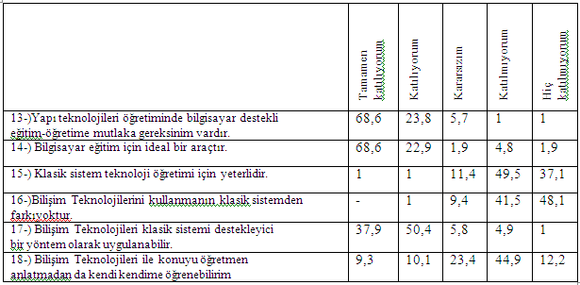
Ayrıca Bilgisayar Destekli Öğretim dahi olsa konunun ilk önce öğretmen tarafından anlatılması gerektiği gerçeği karşımıza çıkmaktadır. Öğrencilerin bilgisayarda gösterilen hareketli resimler ile ilgili görüşlerine ait oranlar tablo 4’de verilmektedir. Hareketli resimler ile sistem yapısının kolay anlaşılacağı ve karmaşık yapıların öğrenilmesinin kolay olacağı % 95-98 oranında kabul edilmektedir. Hareketli resim ile dikkatin konu üzerinde daha iyi toplanabileceği ve öğrenciye soyut gelen konuların daha kolay anlaşılır olacağı % 90–92 oranında bir katılımla ifade edilmektedir. Değişken girerek sistemdeki değişimi incelemek öğrenme için önemli diyen oran ise % 72 dolayındadır. Buna göre teknoloji dersleri için hareketli resim ve değişken girerek sistemi inceleme imkânı veren benzeşimler öğrenme için önemli ders materyalleri olarak görülmektedir.

Tablo 4.Öğrencilerin Hareketli Resim ile İlgili Görüşleri (%)
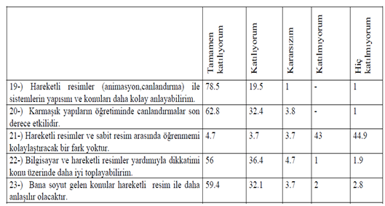
Öğrencilerin ders anlatımında görselliğin kendi üzerlerindeki etkisinin daha fazla olduğu ve bu görselliğinde öğretmenin anlatımıyla birleştiğinde daha etkili öğrenmenin ortaya çıktığını belirtmektedirler.
- SONUÇ VE ÖNERİLER

Öğrencilerin teknoloji dersleri ile ilgili olarak hazırlanan ankete katılımları neticesinde elde edilen veriler değerlendirilerek şu sonuçlara varılmıştır;

1- Klasik anlatım yöntemi ile teknoloji derslerini oluşturan sistemlerin anlaşılmasında zorluklarla
karşılaşılmaktadır. Atölye derslerinden önce yapılan teknoloji anlatımında sadece resim ve
kitap ile öğretim yeterli olmamaktadır.

2- Sistem anlatımında öğrencinin konuyu anlayabilmesi, kafasında canlandırabilmesi,
sıkılmadan uzunca bir süre dikkatini toplayabilmesi için birden fazla resme ve diğer somut
açıklayıcı ders materyallerine ihtiyaç vardır.

3- Günümüzde her alanda olduğu gibi eğitim alanında da hızla yerini alan bilgisayar ve
Bilgisayar Destekli Öğretim teknoloji öğretiminde de etkin bir şekilde uygulanmalıdır.
Özellikle sistemi oluşturan yapıların incelenmesinde çoklu ortamlar aracılığı ile farklı olgular
tekrar tekrar incelenerek öğrenme kolaylaşacaktır. Ancak BDÖ dahi olsa konunun öğretmen
tarafından ilk önce anlatılması öğrenci için son derece önemlidir.

4- Hareketli resimler ve benzeşimler öğrencinin konu üzerinde dikkatini toplamasını ve sistemi
oluşturan yapıları açık bir şekilde incelemesini kolaylaştıracağından teknoloji öğretim
ortamlarında yaralanılması gereken materyaller olarak değerlendirilmektedir.

5- Üniversite yıllarında dahi öğrencilerin zorluk çektiği sistemlerin anlaşılmasında orta öğretim
düzeyindeki teknik okul öğrencileri için çok sayıda resim, hareketli resim ve benzeşimler
kullanılmalıdır.

6- Öğretim yöntemleri ve materyal geliştirme derslerinde geleceğin teknik öğretmenlerini ve bilgisayar alanında öğretmen yetiştiren fakülte öğrencilerine teknoloji dersleri için bilgisayarı ders
ortamında kullanma ve sistemlerin benzeşimlerini oluşturabilecek beceriler kazandırılmalıdır.

7- Derslerde klasik anlatım yöntemi yanında diğer farklı öğretim yöntemleri de kullanılarak
geleceğin öğretmenleri öğretmen merkezli eğitim yerine öğrenci merkezli eğitime açık olacak
şekilde eğitilmelidir.
KAYNAKLAR

Baki,A., Karataş,İ., Güven,B., “ Öğretim Teknolojileri Ve Materyal geliştirme Dersinde Öğretmen Adaylarının Kazandıkları Deneyimler “ , Fen Bilimleri Eğitimi Sempozyumu, İstanbul
,2001.[4]
Çekbaş,Y.,Yakar,H.,Yıldırım,B.,Savran,A.,”Bilgisayar Destekli Eğitimin öğrenciler üzerine etkisi ’’TOJET, October 2003,Volume 2,Article 11[7]
Demirel’ Ö., Seferoğlu, S.,”Öğretim Teknolojileri Ve Materyal Geliştirme“, Pegem Yayın,Ankara,2002.[1]
Gök,T., Tanel,Z., Uzun,C., “ Fizik Eğitiminde Öğrenme Yaşantılarının Planlanmasında Öğrenme Yaşantılarının Planlanması” , Fen Bilimleri Eğitimi Semp. , İstanbul, 2001.[3]
Sulak,S.,Allahverdi,N.,’’Matematik dersinde bilgisayar destekli Öğretimin öğrenci başarı ve
tutumlarına etkisi’’ ΙΙ.Uluslararası eğitim teknolojileri sempozyumu ve fuarı, Sakarya, 2002[5]
Şahin ,T,Y., Yıldırım,S., “Öğretim Teknolojileri Ve Materyal Geliştirme” , Anı Yayın, Ankara ,2002[2]
Yiğit,N.,Akdeniz,A,R.,’’ Fizik öğretiminde bilgisayar destekli etkinliklerin öğrenci kazanımları
üzerine etkisi “ G.Ü Gazi Eğitim Fakültesi Dergisi Cilt 23, Sayı 3,(2003) 99–113[6]

